PASO 1.

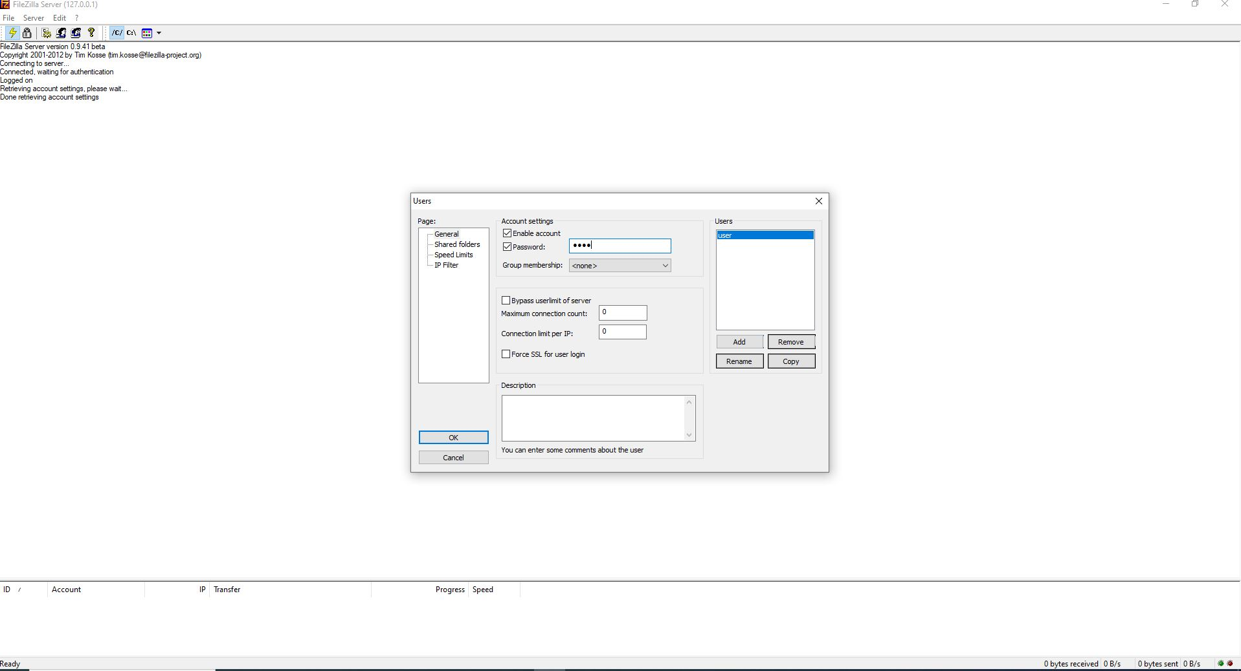Creamos el usuario “user” y pass “1234 en el Filezilla Server.

PASO 2.

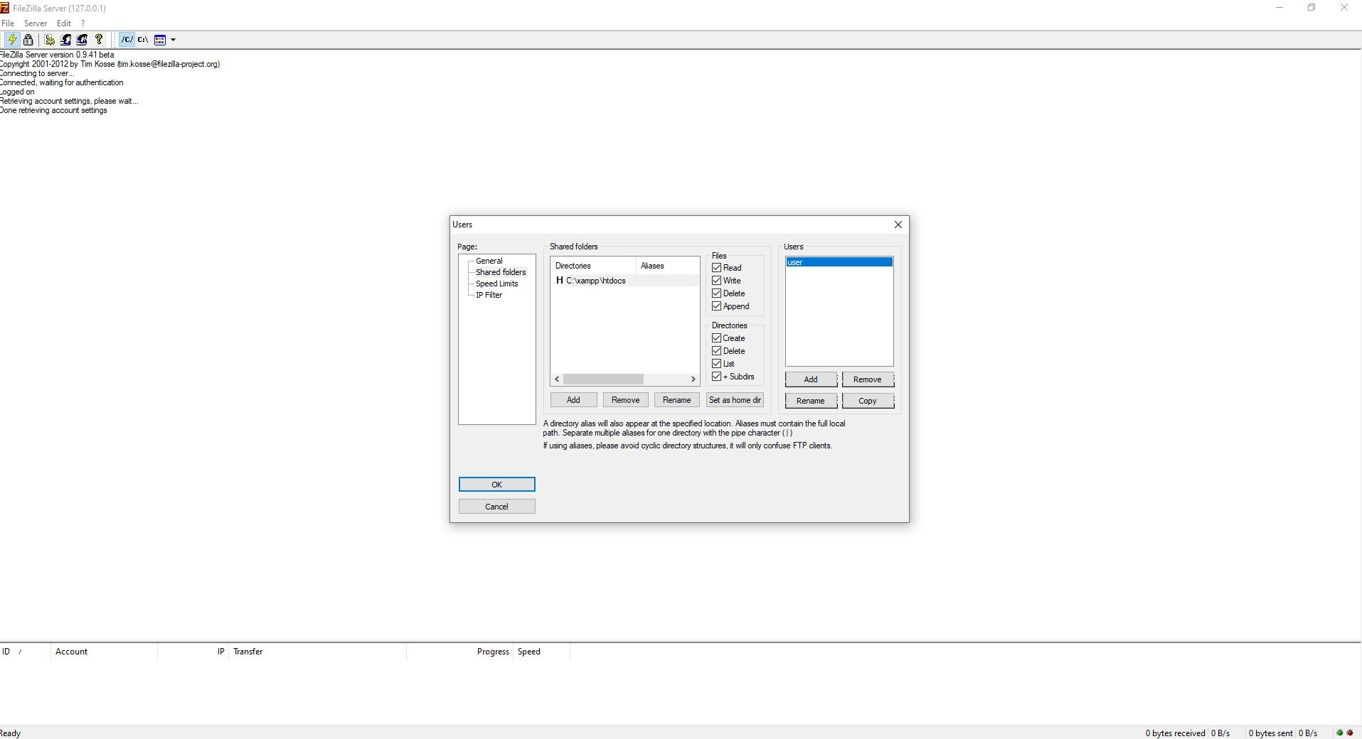En la página Shared folders le damos los permisos a la ruta C:\xampp\htdocs y le damos todos los permisos.

PASO 3.

En Filezilla accedemos al servidor y con nuestro nombre de usuario y contraseña y puerto seleccionados.

PASO 4.

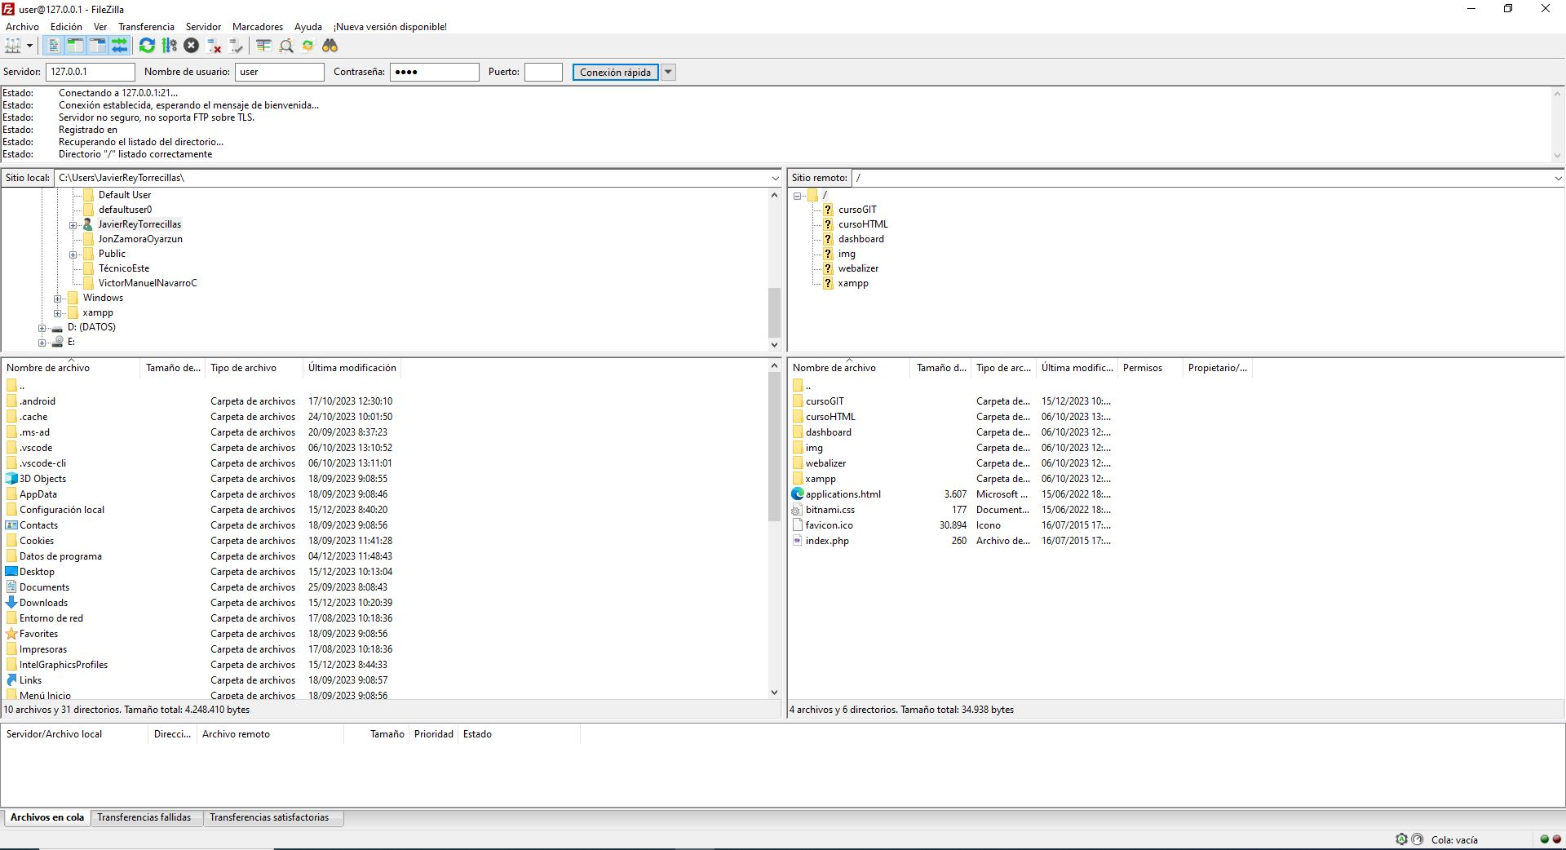Una vez conectados ya tenemos acceso a nuestra carpeta xampp y podemos modificar y eliminar.